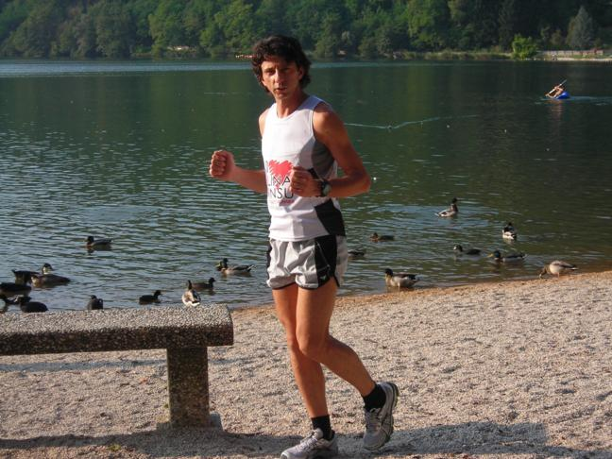

Minneapolis, o4 ottobre 2009.

Pierluigi Pagani
Gipagà

Chi sono i Medtronic Global Heroes
Correre lunghe distanze non è facile. Richiede passione, determinazione.
Diventa ancora più difficile, quando il tuo corpo sembra porti degli ostacoli, quando subentrano diagnosi di patologie come il diabete, malattie cardiache, disturbi alla colonna vertebrale, disturbi neurologici…Ma la passione resta.
Gli organizzatori della Twin City Marathon, in collaborazione con la Medtronic Foundation, vogliono celebrare questa passione invitando 25 runners da tutto il mondo a quella che è considerata la miglior maratona urbana degli States.
Lo scopo è dimostrare che grazie ad apparecchiature medicali (nel mio caso il microinfusore di insulina, ma anche pace-maker, valvole cardiache, stimolatori spinali e celebrali) si può continuare a praticare l’attività sportiva. Grazie ai progressi della tecnologia medica, questi runners straordinari possono continuare a competere, non necessariamente contro gli altri, ma nei confronti di se stessi.
Lo sport diventa uno degli strumenti per poter “cambiare” la propria malattia.

Una diagnosi non ferma la corsa…una diagnosi non ferma la vita!

Le storie dei vari Global Heroes sono diverse, ma ognuno di loro porta ispirazione alla linea di partenza. Condividendo le proprie esperienze, altri possono trarne ispirazione ed agire sulla propria vita.

“Non chiederti solo cosa il diabete ti sta facendo, chiediti cosa puoi fare tu per il diabete”. Cristian Agnoli runner diabetico.

Chi è Gipagà

Io sono un viaggiatore. Viaggiare ha voluto dire per me stendersi su una spiaggia di un’isola nell’emisfero opposto al nostro, guardando per tutta la notte le stelle non nostre…infilarsi nel sacco a pelo a mezzanotteuno, dopo aver aspettato il nuovo anno, sotto le pareti delle vette himalayane… alzarsi dal divano quando qualcuno ti aveva ormai costrettoci…il vero vincitore è il sognatore che non si ferma mai.
Pagani Pierluigi, Gipagà
All’arrivo
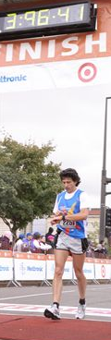
La vita di questo impiegato, abbastanza impegnato nel lavoro tanto da creare un gruppo di cooperazione con altri amici, sembra regalargli parecchie soddisfazioni.
Amante dello sport dopo i primi anni dedicati alla corsa, scopre il grande amore per la pallavolo: sport di squadra che gli regala amicizie che vanno ben oltre le ore trascorse in palestra.
La grande passione, la montagna, gli permette di intraprendere anche viaggi extraeuropei da sogno: le vette himalayane, il Kilimanjaro, vulcani in Sudamerica. A poco a poco il viaggiare legato alla salita di queste montagne, gli fa conoscere nuove culture. I viaggi si trasformano da spedizioni alpinistiche a viaggi di conoscenza di culture differenti che gli regalano esperienze indelebili nella memoria.

Ad un tratto qualcosa sembra interrompere questo sogno.

“guardando il quadro sopra la mia testa, seduto sul divano, mi torna alla memoria il momento magico al sorgere del sole, che si leva sopra l’altra sponda dell’ampia curva che il Gange compie, scoprendo verso settentrione la solenne corona di palazzi e templi come un fondovalle da sogno, si colora di un’irreale luce d’oro sulle gradinate maestose. Si ripete ogni giorno da secoli un grande spettacolo”

La memoria resta viva, ma Pierluigi, Gipagà, si scopre diabetico. Nella speranza di sfuggire alla terapia insulinica, ricerca un po’ tutte le strade. Forse un’alimentazione un po’ “esasperata” lo lascia debilitato nel fisico e nella mente. Siamo nel 2001, a 32 anni la sua vita sembra finita.
Abituato a camminate di giorni interi, non riesce a fare che 4 passi. Sfugge ad ogni invito degli amici. Il divano diventa il suo primo alleato…il sogno si è interrotto…la vita è praticamente finita.
Salgono tensioni e malumori che altri, attorno, non possono che subire.
Gipagà, probabilmente, in questo periodo era sovrastato dalla sua malattia.
Un giorno quasi per scherzo, prende le scarpette da running lasciate in qualche scatola seppellita sotto altre montagne di scarpe. Non si sogna neanche di comprarne di nuove, tanto è sicuro che uscirà solo questa volta, per pochi chilometri. Le uscite si susseguono, ma la testa è ancora troppo impegnata a sentirsi “malata”. Un giorno digita quasi per gioco in internet maratona+diabete, gli sembrano due parole che non possono avere niente in comune l’una con l’altra. Scopre che ci sono runners diabetici che corrono lunghe distanze. Rifiuta ciò che ha letto: “avranno un diabete diverso dal mio, saranno dei superatleti con un piccolo problema”. Ma quella pagina web è rimasta impressa nella sua mente.
Il sogno si alimenta giorno per giorno, si decide a comprare le scarpette adatte.
Dopo un anno da quella corsetta, corre la sua prima mezza-maratona, siamo a Bergamo Ottobre 2006.
L’anno successivo, la prima maratona, Bologna giugno 2007.

Correre da diabetico Il microinfusore.
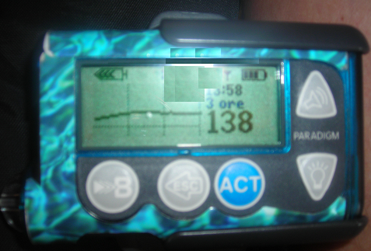
“non sono un eroe sono solo un global hero”
In realtà serve forza di volontà e coscienza per trovare l’energia necessaria per non farsi sovrastare dalla patologia che c’è venuta incontro.
L’incoscienza non serve. Bisogna saper ascoltare il proprio corpo, le reazioni, soprattutto quelle negative inaspettate. La nostra mente è più subdola, per comprenderla appieno, bisogna che ci facciamo aiutare da altri. Le persone a noi vicine spesso capiscono meglio di noi cosa ci sta succedendo, la nostra testa dà ragione alle nostre lagnanze, le alimenta, ci giustifica.
Correre con il diabete non sempre è facile.
Trasformato nel fisico, meno muscoloso, quando riprendo l’attività sportiva, a volte rientro distrutto dalle sedute di allenamento. A volte resto a metà attività. A volte ho paura di finire in ipoglicemia. A volte…ma reagisco. Non sarà certo il diabete a fermarmi.
Non nego che ho provato invidia per chi deve gestire “solo” la fatica.

Una svolta decisiva arriva dall’utilizzo del microinfusore. La mia gestione problematica della terapia insulinica, ha portato il team diabetologico che mi segue, a consigliarmi l’utilizzo di questo apparecchietto frutto delle più innovative ricerche tecnologiche in campo medico. Dopo aver visto il Campus della Medtronic, ditta farmaceutica produttrice dello strumento che io utilizzo, penso di parlare a ragion veduta. Ci ho messo parecchio a decidermi di portare questo computerino per 24 ore al giorno attaccato alla mia cintura, ma per me, penso che ora sia la soluzione migliore. Non voglio diventarne schiavo. Ho visto ragazzini dipenderne in modo morboso. Il comandante del vapore sono io, il microinfusore è un buon ausilio per la gestione della mia terapia.
La prima corsa con il microinfusore mi è sembrata un sogno. Non dover programmare l’attività fisica già dalla sera prima, come ero costretto a fare con la terapia multiniettiva. Intervengo “solo” diminuendo l’apporto insulinico per le ore di attività. Quando poi mi hanno proposto l’utilizzo di un sensore capace di monitorare la glicemia in tempo reale per un periodo di tre giorni consecutivi, il mio primo pensiero è stato utilizzarlo in maratona. (Primo utilizzo maratona del Custoza Maggio 2008). La paura principale in una attività intensa di così lunga durata è l’abbassamento glicemico. Pensate il sogno di non doversi fermare a provare la glicemia, ma semplicemente buttare l’occhio sul display dello strumento.
Ma non basta controllare l’andamento glicemico. Gestire lo sport con il diabete vuol dire costruirsi uno storico di lungo periodo. Saper cosa mangiare prima, durante e dopo. Saper quanti carboidrati si consumano e quanti ne vanno apportati. Sapere di quanto si abbassa la glicemia durante l’attività. Si, teoricamente l’attività fisica abbassa i livelli di zucchero nel sangue.
Ma se i livelli di zucchero aumentano durante l’attività? Se devo alimentarmi per calo di zuccheri, ma lo stomaco è bloccato dallo sforzo? Se…? Sì, fare attività con il diabete non sempre è facile, ma ne vale la pena. Oltre a permetterci una gestione migliore della terapia insulinica, ci regala ciò che forse ci permette di affrontare parecchi degli eventi della vita: “l’amor proprio”.

La mia esperienza

L’arrivo a Minneapolis
Sono qui davanti ad un piatto di pasta scotta, con improbabili salse quali condimento. Mi chiedo cosa faccio qui, perché io.
Ma oggi sono stato sballottato quasi un giorno intero tra aerei ed aeroporti. In Italia sarebbero le 3 di notte, qui a Minneapolis le 8 di sera.
Qui tutto è a misura americana. Tutto troppo.
Piove, fa freddo…
Global Heroes!?!

Secondo giorno
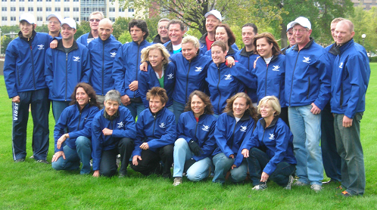
Oggi tutto è diverso. Incontro gli altri 24 Global Heroes. Le storie le conosco per aver letto di loro sul sito internet a noi dedicato. L’unica cosa certa è che tutti hanno forza di volontà da vendere. Le prove della vita, almeno una volta, ti fanno dire: “Perché a me?”, ma ti temprano, quanto ti temprano.
La maggioranza dei ragazzi e ragazze sono americani, che un po’ fanno gruppo a sé. Io faccio subito la conoscenza di Fernando, lo spagnolo: scopriamo di avere parecchio in comune, diabete a parte. Sicuramente è nata un’amicizia che si protrarrà nel tempo.
Visitiamo il Campus Medtronic, l’industria farmaceutica produttrice degli apparati che ci permettono di condurre una vita decente. Parlare di stabilimento, come si farebbe da noi, è riduttivo. Si tratta di un villaggio di ricerca, produzione, amministrazione, ecc…forse non tutti siamo d’accordo sulle strade intraprese dalle multinazionali farmaceutiche, ma è bello sapere che così tanta gente lavora e ricerca per noi. Spesso mi sono chiesto se il computerino che porto costantemente attaccato alla cintura funzioni davvero o sia solo un buon metodo per spillare più soldi ai contribuenti. Spesso mi sono chiesto se la gestione problematica della mia patologia non sia dovuta al cattivo funzionamento di questi pezzettini di plastica che innesto a giorni alterni…oggi per certo, so che nulla è lasciato al caso, tutto è provato, riprovato e ritentato per giorni, mesi, anni…compreso il mio correre con l’apparecchietto, facendolo sobbalzare per almeno 42 mila volte in una maratona!

Vigilia della maratona
Siamo comunque una buona pubblicità per l’industria farmaceutica. Oggi foto di rito e mattinata a loro disposizione. A noi resta “l’arma” dataci in dono, di non starcene zitti, ma dire a tutti quello che facciamo. Spesso qualcuno, vittima di qualche malattia, dopo una diagnosi, si siede, pensa che la vita sia finita. Lo sport è uno degli strumenti per potersi rialzare.
Ritiro numero di gara e visita all’expo. Tutto americano, tutto grande, ma tutto maledettamente ben organizzato. In tutto il week-end di gara non sono in grado di individuare una pecca nell’organizzazione, non faccio una coda per ritirare alcunché e, per maratone di queste dimensioni, è incredibile.
Pomeriggio di visita alla città. Dovremmo starcene tranquilli, camminare in queste città dove tutto è proporzionato alla grandi dimensioni, vuol dire fare parecchi chilometri e domani non ce ne aspettano pochi. Ma la voglia di conoscere prevale. Facciamo anche un tour del percorso. Non mi era mai capitato di fare il percorso in macchina prima di una maratona: di corsa sembra lunga, ma davvero in auto non finisce mai!
Alla sera un improbabile pasta-party. Per noi italiani, abituati a pasta al dente e sughi saporiti…saltiamo questo capitolo.
A letto presto, tanto si sa, la tensione sale…si dormirà poco.

Il giorno della gara
Sveglia alle 4 e 30! Non vi preoccupate, non ha fatto neanche a tempo a suonare, ero già sveglio. Sarà il fuso orario…sarà la tensione…portare la divisa Global Hero non è proprio così facile.
Le compere del giorno prima mi permettono una colazione all’italiana: succo, pane ai cereali con marmellata senza zucchero, qualche cereale maltato e the caldo.
L’hotel dove alloggiamo è quello ufficiale della maratona. Qui alloggiano i top runners dal fisico asciuttissimo e tanti, tanti amici runners. Tutti insieme partiamo con gli scuolabus gialli (sino ad ora li avevo visti solo nei film) alla volta dello start…

La corsa

Due giorni dopo la corsa, sono rientrato in Italia dopo una ventina di ore tra voli ed aeroporti. Decido di fare una sgambata in pausa pranzo, per vedere che la maratona non abbia lasciato strascichi fisici e mentali. Le gambe girano, la testa ha voglia di correre. Guardando i campi attorno a me dai mille colori che questo autunno ancora mite ci sta regalando, mi riempio il cuore di gioia. Gli stessi campi che per mesi hanno salutato i miei allenamenti, hanno sentito la mia tensione e le mie paure, hanno condiviso le mie gioie ed emozioni.
Ora si, a distanza di un paio di giorni, capisco la grande esperienza che mi è stata regalata, capisco la grande gioia che ti può lasciare una maratona. Del resto, la fatica, diventa l’elemento che permette di unire le esperienze vissute e lascia passare solo ciò che deve passare, eliminando il superfluo.
Tagliando il traguardo della Medtronic Twin City Marathon, domenica 4 ottobre 2009, non è stato così. Invece di riempirmi il cuore di gioia dopo aver passato lo striscione finish, mi chiudo sotto il mio telo termico, sfogando rabbia e tensione. La tensione di mesi di preparazione caricato, mio malgrado, della responsabilità di essere un Global Heroes. Nulla dovevo dimostrare venendo a questa manifestazione, ma ci tenevo a far bene.
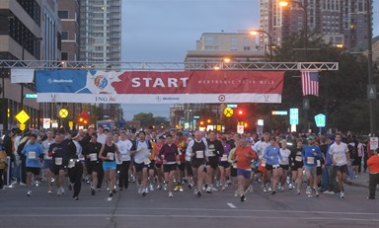
Runners ready! Lo start
“Non corro per dimostrare qualcosa , ma correndo dimostro qualcosa”
Pippo Pipitone runner diabetico

La rabbia perché, pur non essendo una maratona veloce, dove poter fare il proprio miglior tempo, io mi ero prefissato l’obiettivo ambizioso di farlo. Volevo onorare l’impegno al meglio. La rabbia nasce dal fatto che fino al 39° Km ero in proiezione 4 minuti sotto le 3h e 30’, il tempo prefissato. Purtroppo, le salite degli ultimi chilometri, mi bloccano la capacità digestiva. Al 39° devo fermarmi per 10 minuti per liberare lo stomaco. Taglio il traguardo in 3h e 45min, purtroppo non con la soddisfazione che merita il fatto di portare a termine una maratona. Ma a distanza di 2 giorni il cuore mi pulsa forte, ho uno strano sorriso sulle labbra e gli occhi, ogni tanto, diventano lucidi.

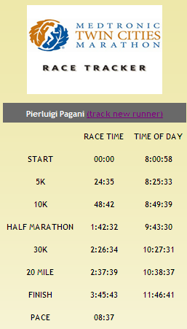
La maratona di Minneapolis resterà indelebile nella mia memoria. Forse dimenticherò la fatica. Forse dimenticherò di essere stato un Global Hero. Forse dimenticherò il nome di questa maratona e la città dove l’ho corsa…Mai potrò dimenticare l’incitazione di due ali di folla che per tutti i 42 chilometri della corsa mi hanno letteralmente trasportato all’arrivo. Campane suonate a festa nelle chiese che incontriamo, complessi ad ogni angolo di strada, pub con gli impianti stereo a tutto volume, bande locali che suonavano i più svariati tipi di musica…ma la gente, i bambini, tanti e tanti ad incitarti ad ogni passo, tanti ad incitare il Global Hero. E all’arrivo…forse non sono riuscito ad ascoltare le mie emozioni per l’incitamento ricevuto, ma le emozioni restano dentro come il ricordo della gente festante.
Non a torto è considerata la maratona con il miglior percorso urbano negli USA. A disposizione dei runners, prima della partenza, il Hubert H. Humphrey metrodome, lo stadio coperto regno dei Minnesota Vikings. Questo ci ha permesso di cambiarci e di stare al caldo fino al momento della corsa. La temperatura a Minneapolis, la mattina della gara è di 6 gradi, all’arrivo 10. Per correre la maratona è un buon clima, anche se quest’anno, le temperature in Italia restano alte anche in autunno e, al freddo non siamo ancora abituati. Mi porto alla partenza. Il vialone non da l’idea della quantità dei partenti. Queste strade ad otto corsie permettono un deflusso corretto della gara.
Inno americano cantato dal vivo, e …via. Già dal primo chilometro capisco l’eccezionalità dell’evento. Tanta tanta gente ad incitarci: “runners good job”. A stento trattengo la commozione.
Volo, volo. Passo le 10 miglia…la mezza maratona…il fatidico muro dei trenta chilometri. Sento che è un gran giorno, sento che farò il mio tempo migliore. Sento che scenderò sotto le 3h e 30min. Ma gli ultimi dieci chilometri sono insidiosi. Salite, discesa poca, una curva e “che salita”. In cima, siamo al 35° chilometro, sento che lo sforzo ha appesantito lo stomaco. Fino ad ora ero stato più preciso del mio orologio. La media al chilometro impostata a priori era perfetta. Ora comincio a perdere colpi. Rallento, ma ho margine: 4 minuti da gestire. Al 39° chilometro…no no no!, mi devo fermare e liberare lo stomaco. Vedo sfilare i palloncini che indicano chi finirà la maratona in 3h e 30min. Un piccolo sogno svanisce…Raccolgo le forze, riparto. Pochi minuti e mi trovo sul rettilineo d’arrivo. Impressionante. L’incitazione della folla è tale che non riesco ad ascoltare ne le sensazioni fisiche ne le mie emozioni.
Il Global Hero passa sotto lo striscione Finish…

Una frase di Madre Teresa di Calcutta diceva più o meno così:
“se pensi al mondo intero ti perdi nel pensiero di non poter far niente e che non potrai mai salvarlo, ma se aiuti una persona ti accorgerai che hai salvato il mondo”.

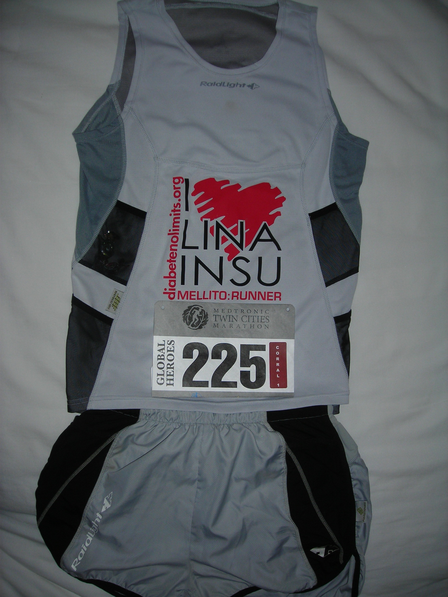

 www.diabetenolimits.org
associazione onlus

La gestione del diabete
Questo week-end è impegnativo sotto tutti i punti di vista, anche quello della gestione metabolica. In primis la maratona. Ma da gestire anche 2 fusi orari di 7 ore di differenza rispetto all’Italia e l’alimentazione “americana” nettamente diversa dalla nostra. Solitamente negli USA per l’alimentazione ci si salva, o ci si rovina del tutto, nei fast-food. Ma io nei due giorni antecedenti la gara, dovrò pensare a caricarmi di carboidrati: da buon italiano dovrò cercare pasta e pizza.
Decido per un ottimale gestione dei fusi orari e, per stare in sicurezza nella maratona, di applicare il sensore che monitora costantemente la glicemia. Teoricamente dura tre giorni, ma so che con un pizzico di fortuna posso farlo ripartire per altri 3.
L’incontro con altri ragazzi diabetici ti porta al confronto che spesso è un momento di scambio di informazioni, esperienze e piccoli segreti. Purtroppo mi trovo in sintonia solo con il ragazzo spagnolo. Gli altri sono un po’ troppo succubi dei loro dispositivi medici. Non capisco come il sensore per alcuni sia un incubo, un controllore che impedisce loro di dormire sempre presi a controllarne l’andamento. A me il sensore ha permesso di scovare le ore dove la glicemia “impazziva” intervenendo con apporti insulinici mirati. In maratona controllo la glicemia a distanza di un’ora nelle prime fasi e ogni mezzora alla fine. Controllarla in continuazione sarebbe come vedere un runners correre con l’orologio del tempo all’altezza degli occhi per essere sempre sicuro dell’andatura. L’andatura si fissa nel tempo, conoscendo la propria capacità di corsa. La gestione del diabete si perfeziona solo ascoltando le senzazioni che il nostro corpo ci trasmette.
Ancora una volta resto stupito dalla facilità con la quale, il microinfusore, mi permette la gestione della terapia. Pur non avendo grande esperienza di lunghi viaggi da microinfuso, azzecco il cambio di gestione durante l’andata. Con un trasferimento aereo verso ovest, se si aspetta di impostare un nuovo profilo orario all’arrivo, il rischio è quello di sommare i maggiori apporti insulinici serali e notturni. Anticipo il cambio dell’ora poco dopo essere salito sull’aereo, regolando leggermente il passaggio con una basale intermedia.
Abbastanza bene anche la gestione dei pasti “americani”. Qualche piccolo scompenso dovuto alla presenza di zucchero un po’ dappertutto.
Bene la gestione in maratona. Parto con una glicemia intorno a 220. Non troppo alta, mi consente un buon margine di sicurezza. Si abbasserà costantemente a 170, 145 finendo a 95. In gara assumo 25 ml di carboidrati liquidi (16 cho). I problemi di stomaco, che a volte liberano ormoni che innalzano la glicemia, non mi creano disturbi. Riesco a bere qualcosa di isotonico alla fine della corsa mettendomi “al sicuro”. Anche se solitamente, l’adrenalina, porta, nel mio caso, ad un innalzamento dei livelli glicemici dopo una competizione. Dovrò stare più attento il giorno successivo. Ma il giorno dopo è già il giorno del rientro. Gestisco il viaggio di ritorno normalmente cambiando l’orario solo all’arrivo, teoricamente evitando i maggiori apporti insulinici della notte che perdo. Tutto bene, anche perché nei voli mangio poco e solo l’indispensabile: mangiare cibi precotti forniti nei voli intercontinentali in grosse quantità e, stare seduti per ore e ore non è salutare per nessuno.

